Конспект коррекционно-развивающего занятия педагога-психолога «Гимнастика для ума» для обучающихся с ОВЗ 1-х – 2-х классов

Цель: формирование интеллектуальных способностей учащихся, развитие высших психических функций.
Задачи:
- активизировать познавательную деятельность обучающихся;
- развивать произвольность и самоконтроль;
- способствовать воспитанию сознательного отношения к занятиям с психологом;
- прививать навыки культуры общения в ходе учебного сотрудничества;
- воспитывать чувство ответственности, уверенности в своих силах.
- развивать качественные характеристики внимания, памяти, пространственную ориентацию;
- повышать уровень развития логического мышления, развивать сообразительность, любознательность.
Ход занятия
Вводная часть – 5-6 минут
- Здравствуйте, ребята! Сегодня на занятии мы будем, как всегда, развивать нашу память, речь, внимание, мышление.
*Организационный момент
Прозвенел звонок весёлый  Он позвал нас на урок.  Такой порядок в школе –  Не забывай, дружок. | Все у парты ровно встали,  Улыбнулись, подравнялись,  Тихо сели за свой стол,  Начинаем разговор.
*Психологический настрой
1) Представьте себе цветок Добра и хорошего настроения, положите между ладонями и закройте глаза. Почувствуйте, как он согревает вас: ваши руки, ваши души. Мысленно поместите всё доброе, хорошее и прекрасное этого цветка в своё сердце. Почувствуйте, как добро входит в вас, доставляет вам радость. У вас появляются новые силы: силы здоровья, счастья и радости. Желаю, чтобы тёплые чувства и хорошее настроение сопровождали вас на нашем занятии.
2) Откройте глаза, посмотрите друг на друга и скажите добрые слова.
3) «Ленивые восьмёрки» (упражнение активизирует структуры мозга, обеспечивающие запоминание, повышает устойчивость внимания).
Нарисуйте в воздухе в горизонтальной плоскости «восьмёрки» по 3 раза каждой рукой, а затем обеими руками.

Основная часть – 25-30 минут
1. Упражнение, направленное на развитие мышления. Детям предлагается решить примеры, внимательно просматривается ряд (пример) найти последовательность и нарисовать ответ.
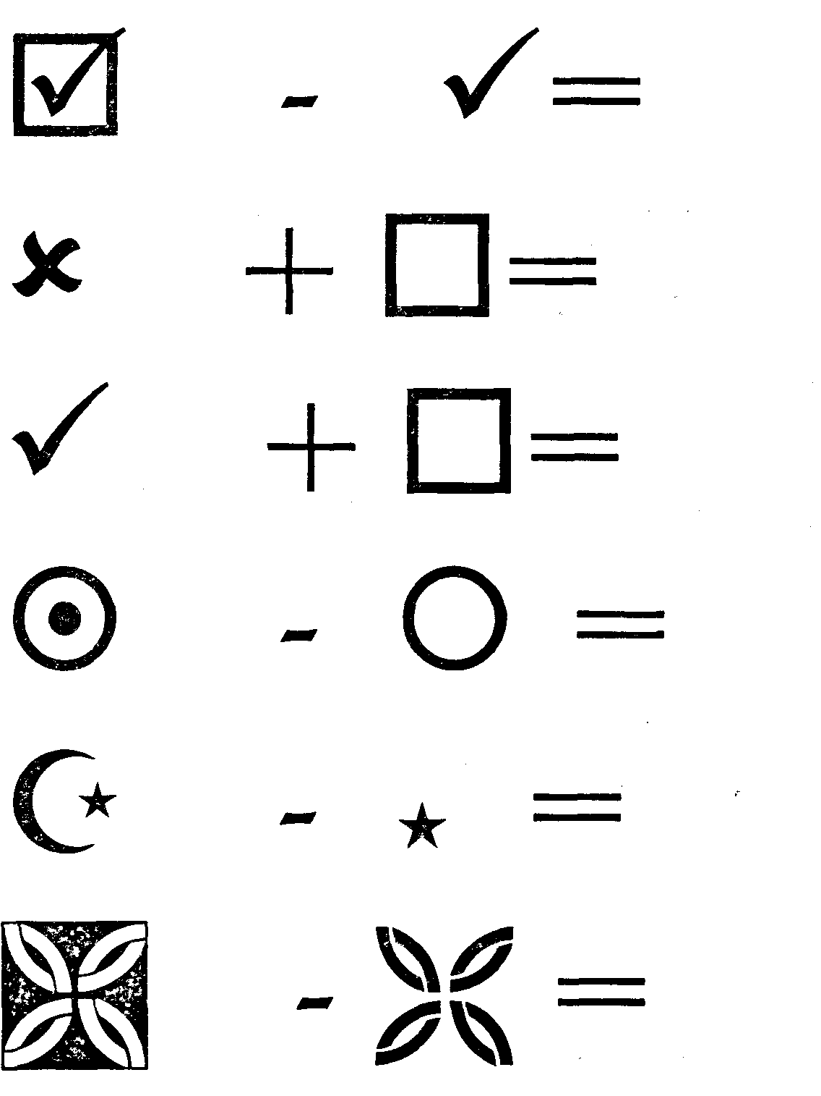
2. Работа с шифрами
Инструкция: Ребята, используя шифр, найдите слова, спрятанные этими шифрами.
Шифр | 1 | 2 | 3 | 4 | 5 | 6 | 7 | 8 | 9 | 0
 | А | Б | В | К | М | Н | О | Л | Д | Т
2780__________________________
37281_________________________
4756101_______________________
0164__________________________
21641_________________________
4751691_______________________
3784__________________________
01876_________________________
578747________________________
7467__________________________
91341_________________________
726731________________________
2164__________________________
81341_________________________
31661_________________________
3. Корректурное упражнение.
Инструкция: Ребята, в течение 5 минут нужно выполнить задание: букву А зачеркнуть, букву И подчеркнуть, букву Л обвести в кружок.
(Проверка выполнения задания проводится самими учениками (ищут друг у друга ошибки и исправляют их).
МОРШЛЩДПШВДБЮЖЮДЛЛЛАОВЫРШВЛДБЬСЬЛОАДЛОМЬМОАОМСЬБВОЛРАНРЛКДВЧДИИВАЛВЛДЩЫШШАОЖЯЖЖЛОИОИГОЩШФЛОАШФЖЛЫШЩГПХЭЫФЩМИТВЖВДЭОМРАЖЛЛЛФТАДАДЖАЖФЖФЭФЛВДЖТЬМРААИЖВЛВФШЦЗЦХЧШАОАЩЫФАШАЮЧБИЛЛЖЬСЬСЛЛАЖВЖЫЭХУЗУЗЩЕГНГТИЛЛДВЖЫУЗКЛМЬЬМОПГВЫЭЭФДДАОШУЦЗИБЬЫОНОЕДЖВЭЭЫЗГГСТСТППЫРЫЕЕУДДДИЛЬВЬРПРФХЪЪФЙЬЬБСЮЛЛШПГНЛВБЧЫШНДАЖЭШКТИДЖЭФЭМГЛЗЗХВТХФЭИ

4. «Слово-трансформер».
Инструкция: Ребята, перед вами на листочках написаны ряды букв, среди которых спрятаны слова. Вам нужно, внимательно просматривая ряды, находить спрятанные слова и обводить их. Обратите внимание: внутри найденных слов могут прятаться другие слова.
(По окончании работы попросить учеников по очереди прочитать найденные слова, пропущенные слова отмечать цветным карандашом)

Влопркорааитузщмиръшкьвеслохцлдыпрпарадытмшгфмирфждкберёзаывоацщшарфщксзкипарисщсшккапканлкфдюклассщшаьсзфмангодбскшбананчбкушлкуклажкщшузавтракьсцфжаквариумжшксырщшусягодаьсщзшколасзуштарелкалшакотжащподопабчумаркержфшкпесняжкщмаслощущковёршвжпастаждщдружбачсьгорохьмышъмехбмовааьъыахджэзлрнораэхзшхстолосмехвая.

Заключительная часть – 10 минут
Подведение итогов занятия:
Мне понравилось…,
Было трудно….,
Я выполнял….,
Я научился…

